Sau khi cài đặt hệ thống, ta tiến hành các bước cài đặt thử nghiệm với giao diện Dashboard ( có mã là Horizon). Thực chất đây là một giao diện web, giúp người quản trị dễ dàng hơn trong việc cấu hình và quản lý. Ngoài ra, bạn cũng có thể làm các thao tác trực tiếp trên máy Controller ( lưu ý là phải export các biến môi trường trước khi sử dụng command trong Controller).
- Đăng nhập vào Dashboard bằng tài khoản admin, pass admin_pass ( bạn có thể thay đổi trong Controller ).
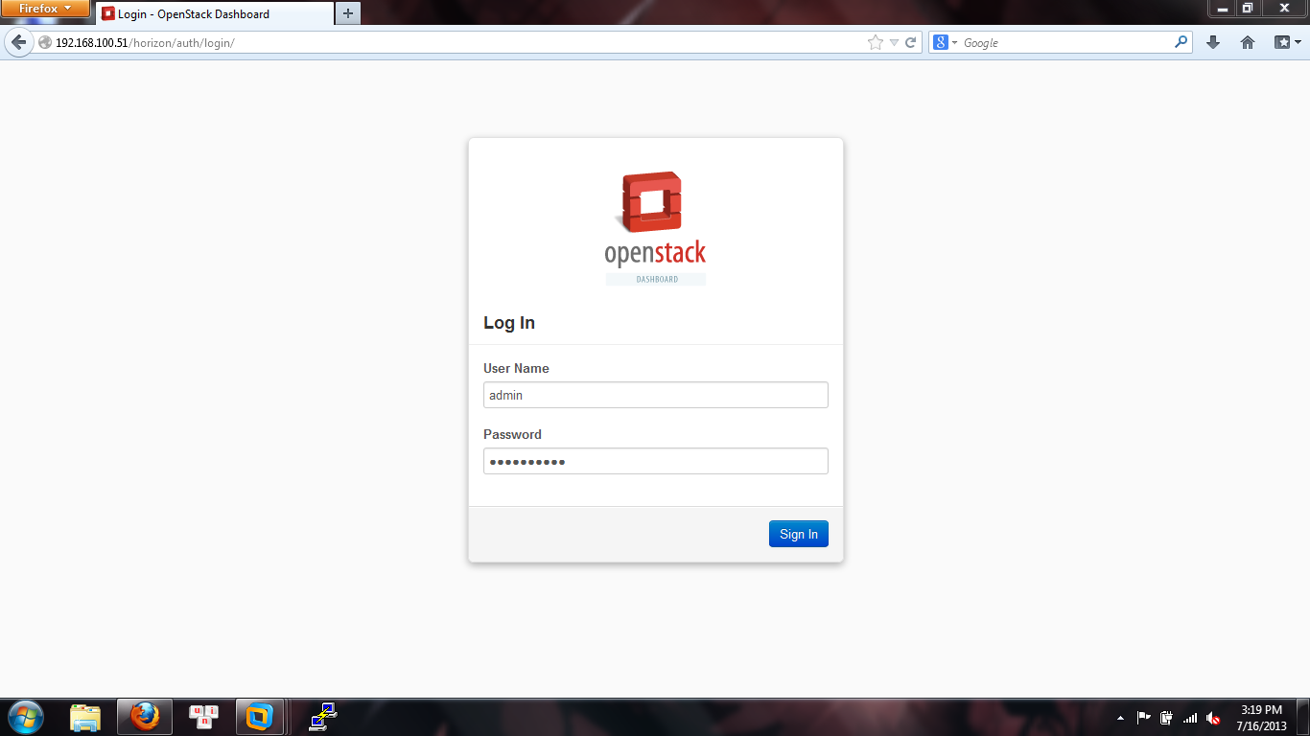
- Tạo mạng external để các instance có thể ra internet
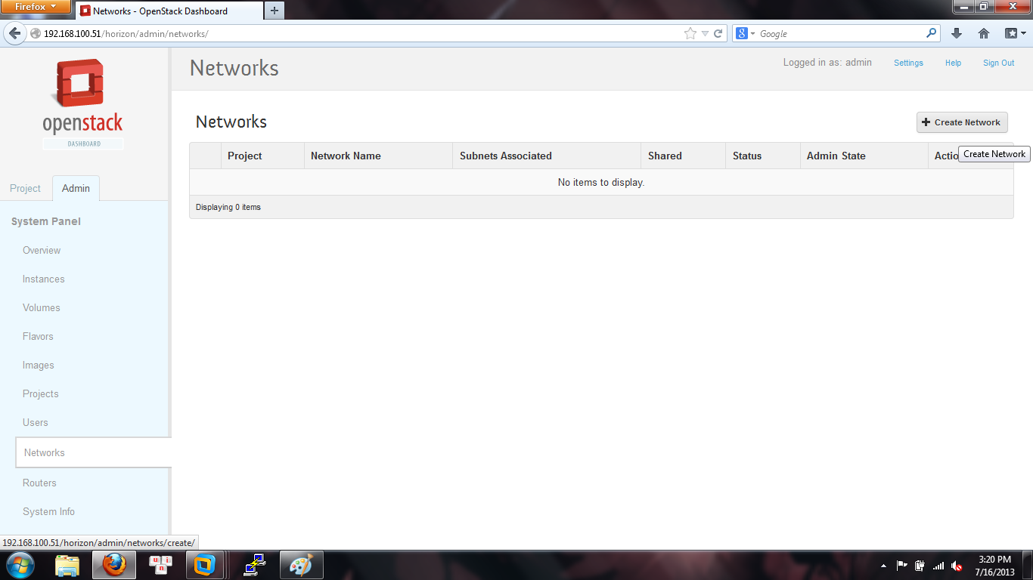

- Nhập tên của mạng, chọn Project quản lý và nhớ đánh dấu chọn vào External Network.
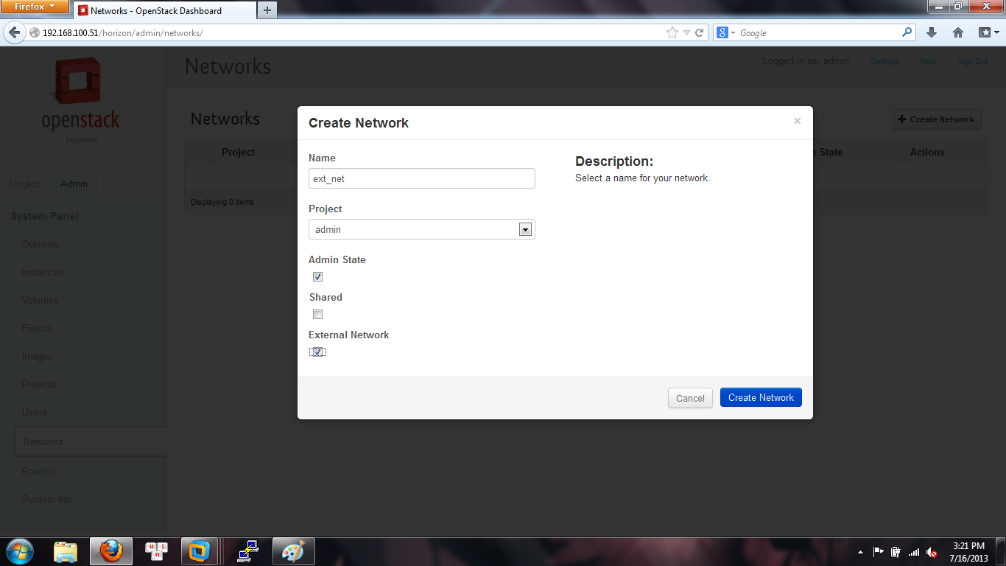
- Mạng external vừa được tạo ra, ta nhấp chọn vào tên ( được đánh dấu xanh ) để tạo subnet.
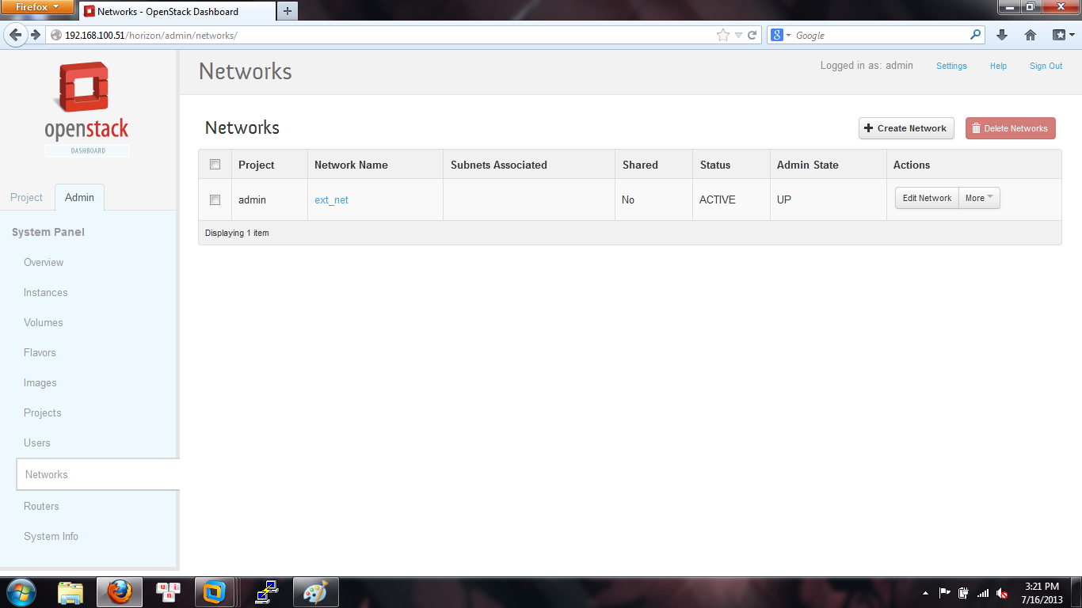

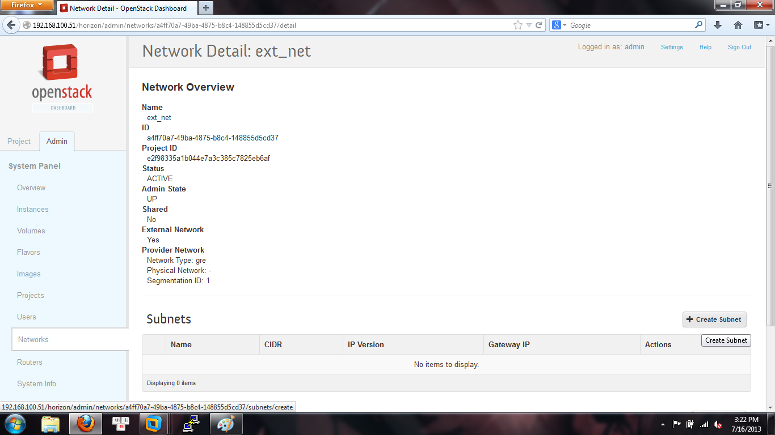
- Tại thẻ Subnet, điền Network Address dưới dạng CIDR và Gateway IP. Ở đây mình dùng địa chỉ sub từ mạng NAT trong mô hình cài đặt.
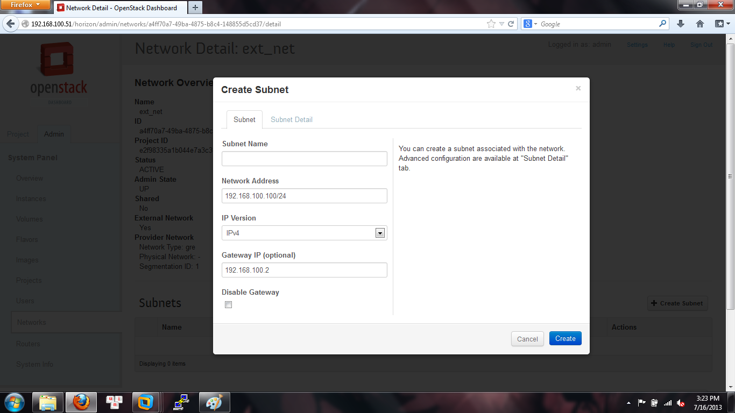

- Tại thẻ Subnet Detail, bỏ chọn ở Enable DHCP để ta có thể quản lý Floating IP hiệu quả sau này. Ở mục Allocation Pools, ta điền range IP theo cấu trúc start_IP,end_IP. Điền các DNS server theo từng dòng một như trong hình.
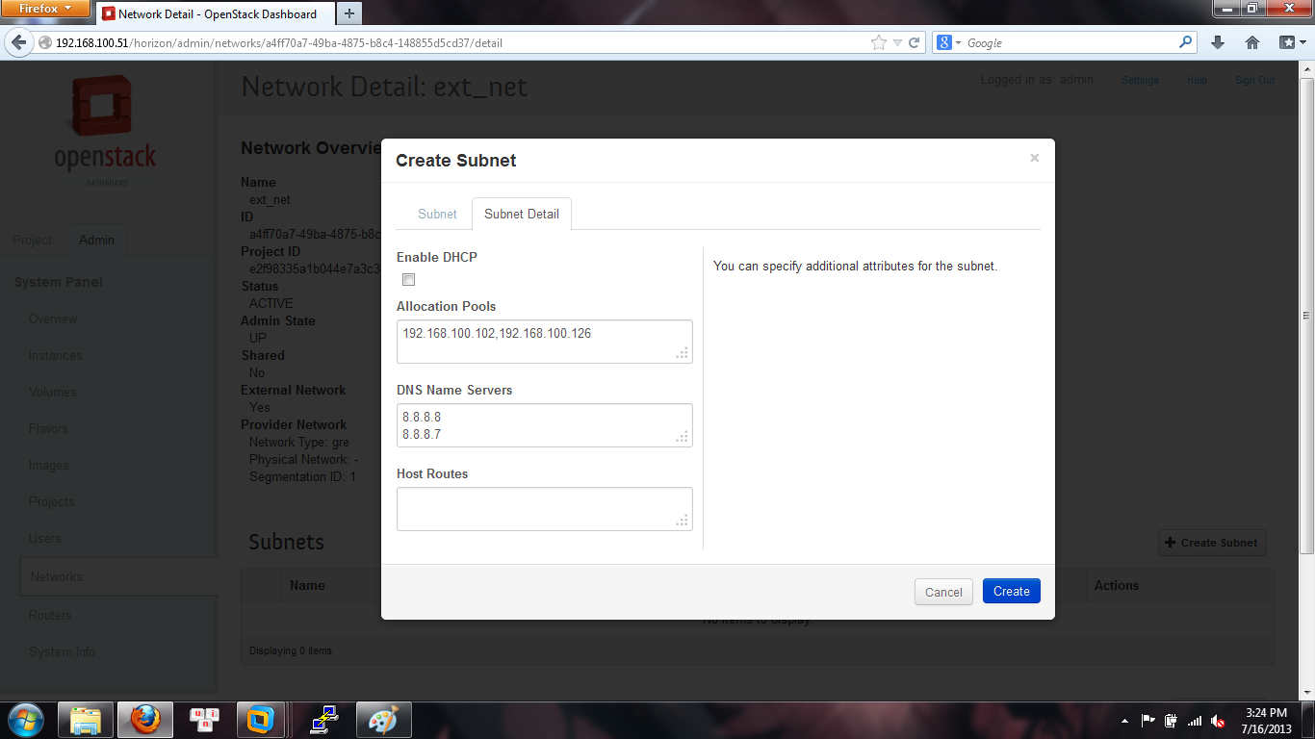
- Ta tạo tiếp mạng internal ( Flating IP ).
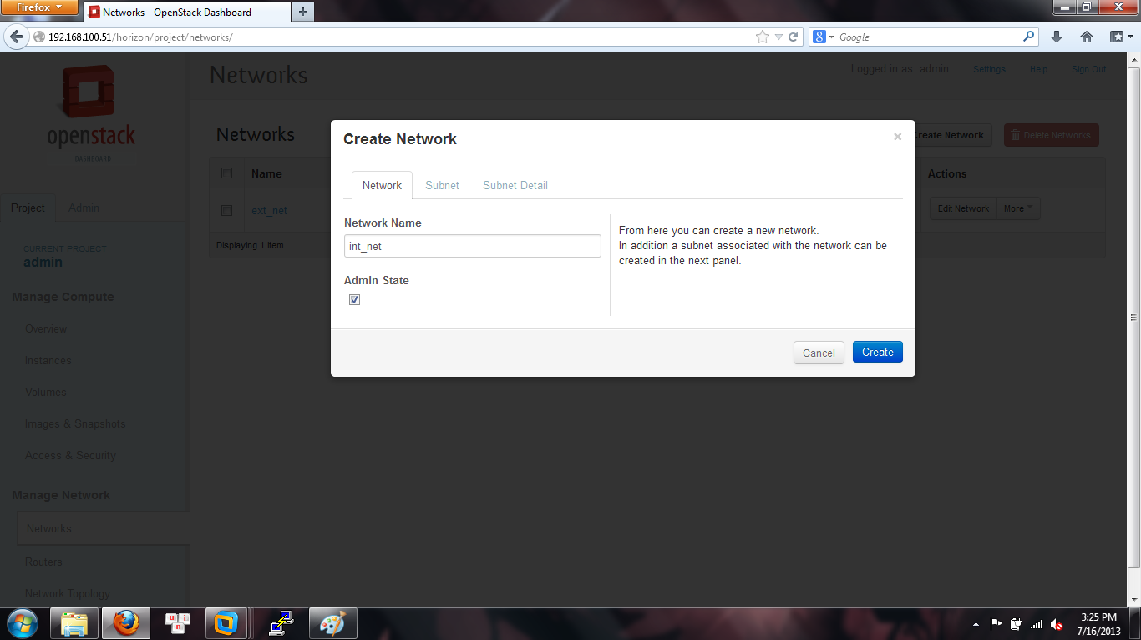

- Tại thẻ Subnet, tương tự ta cũng điền Network Address theo dạng CIDR và Gateway IP. Với mạng internal ta kích hoạt chế độ DHCP nên không cần điền Allcation Pools, nhưng nhớ vẫn phải điền DNS name servers.
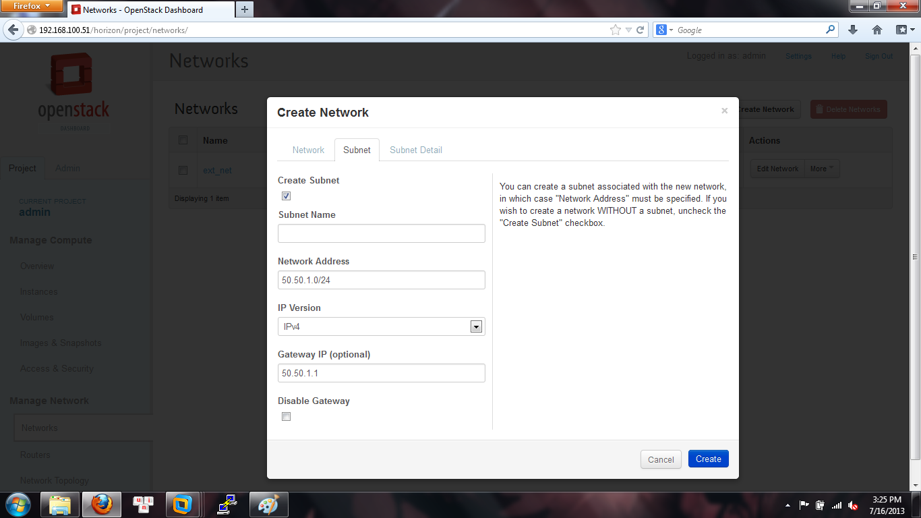
- Ta có thể thấy mô hình phác họa 2 mạng vừa tạo thành trong mục Network Topology
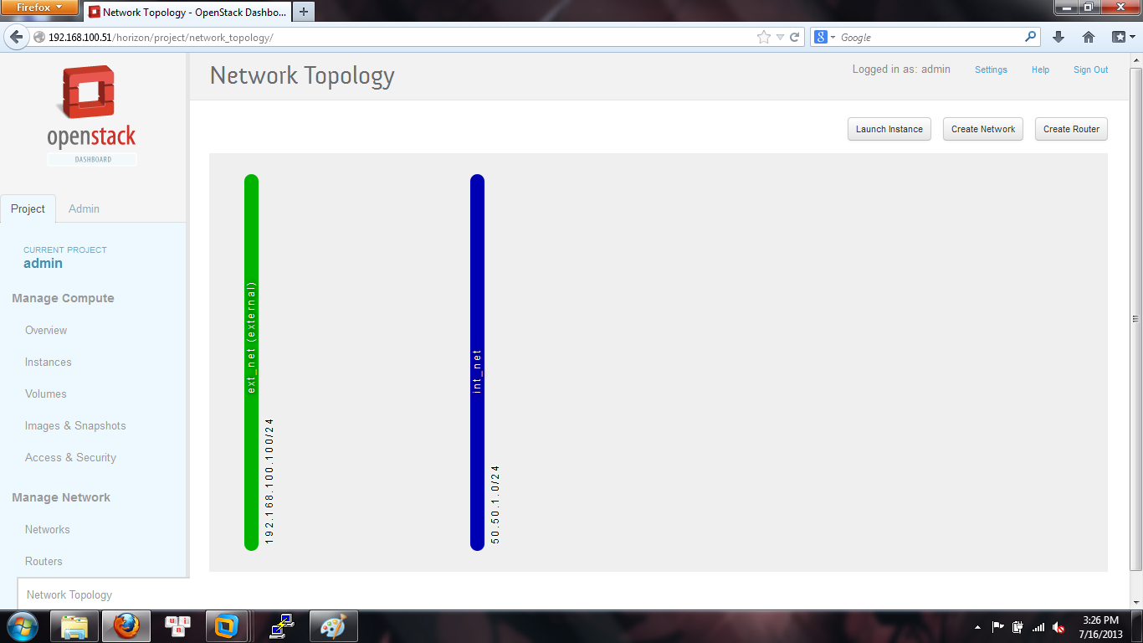

- Tiếp theo ta sẽ tạo router dùng để kết nối từ mạng internal ra mạng external.
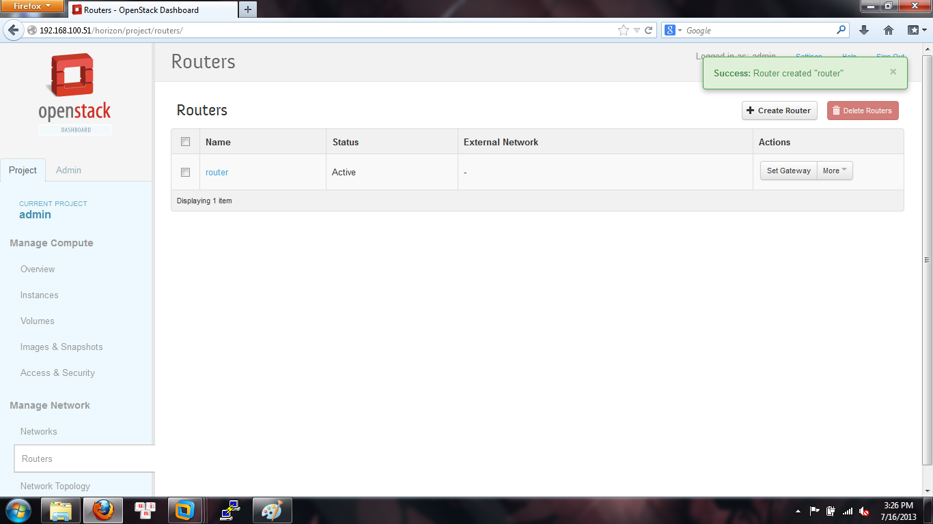
- Set gateway ra internet cho router, ở đây sẽ dùng mạng external.
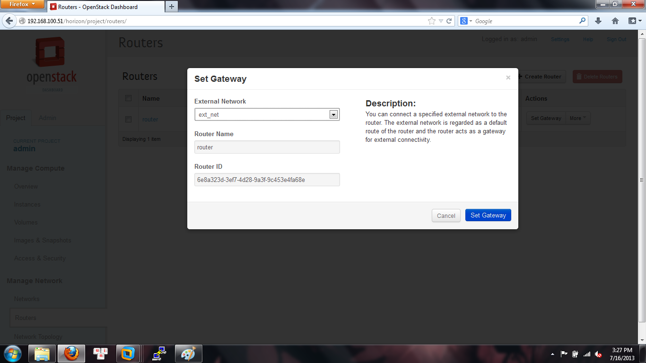

- Tiếp theo ta sẽ add interface cho router để kết nối với mạng internal.
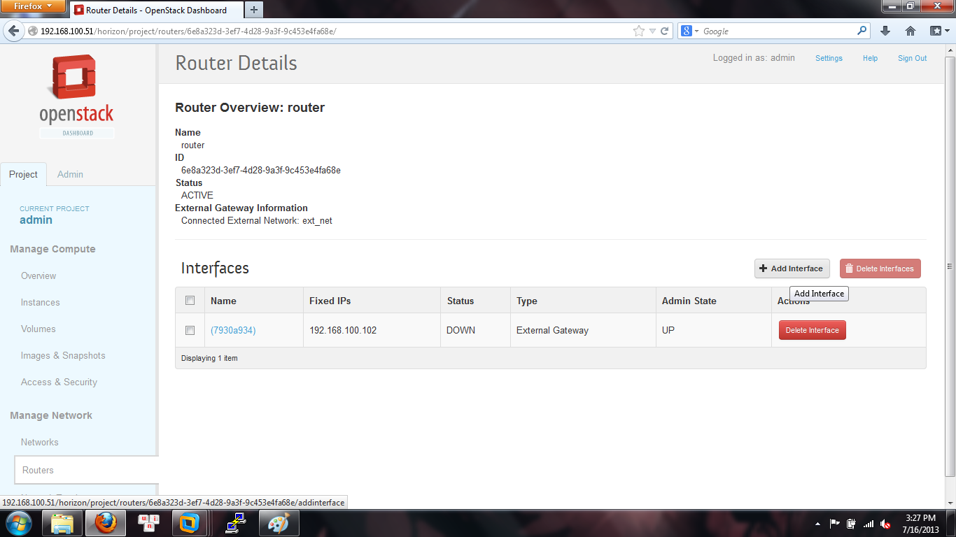
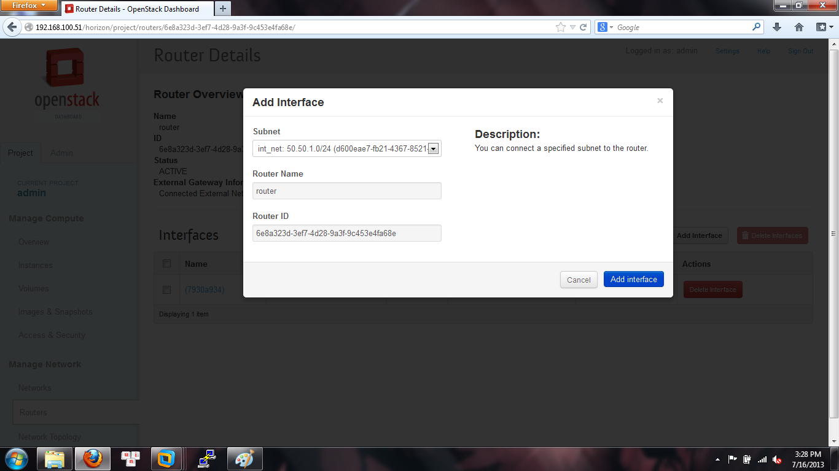

- Mô hình mạng sau khi cài đặt router.
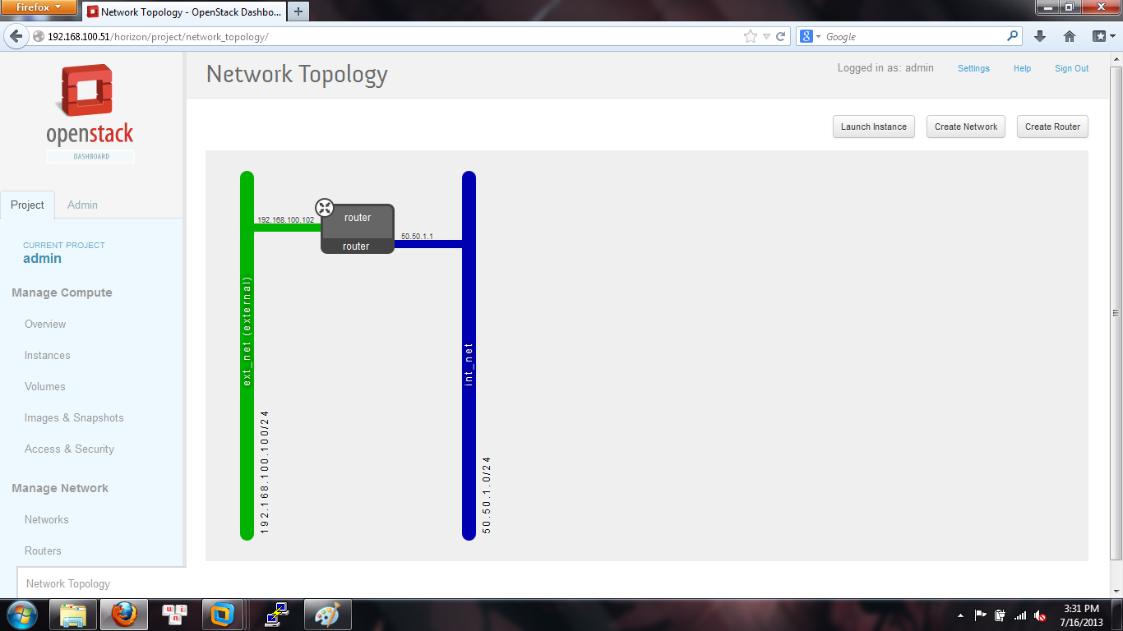
Vậy là ta đã cài đặt 2 mạng để sử dụng cho các instance bao gồm mạng external ( Floating IP ) để kết nối internet và mạng internal ( Flating IP ) để cấp cho các instance. Ở phiên bản Grizzly, ta có thể chọn Quantum hoặc Nova-network để quản lý việc cấp IP cho các instance, thành phần DHCP được sử dụng ở máy Network là dnsmasq.
Trong bài tiếp theo sẽ là demo việc khởi tạo các instance và tạo snapshot cũng như thử nghiệm các bản image.

